BÀI THỰC HÀNH BUỔI 3

1. Bạn hãy chạy tất cả các lệnh hướng dẫn ở trên và chụp lại màn hình kết quả.

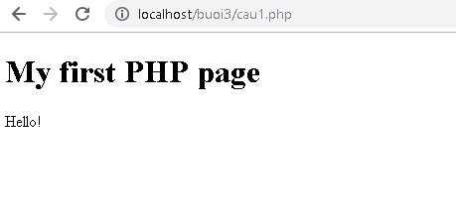

IF:

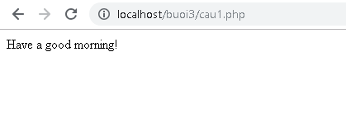

SWITCH:

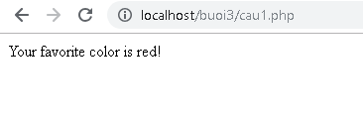

LOOP:

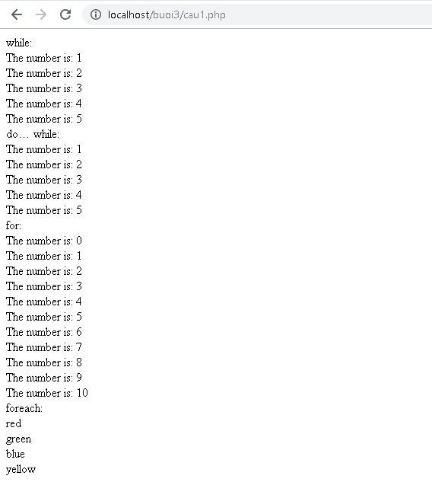

ĐỊNH NGHĨA HÀM:

-Chương trình đầu tiên chạy có lỗi:

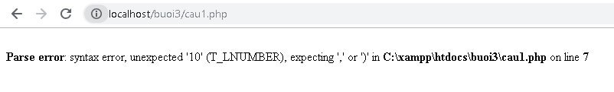

MẢNG:

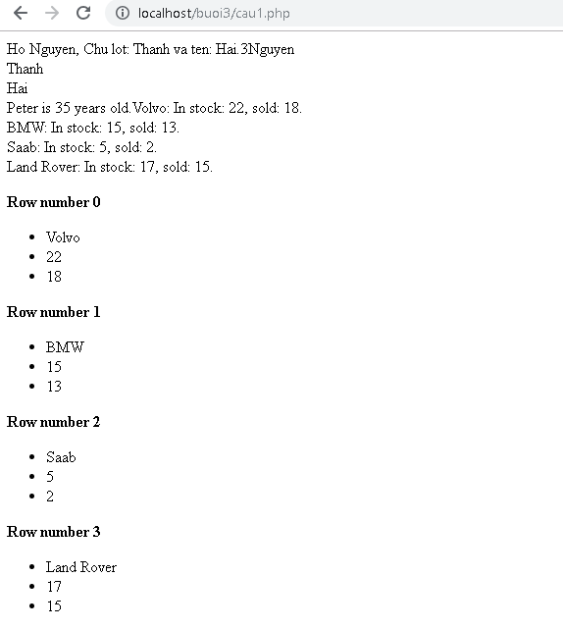

XỬ LÝ VỚI FORM:

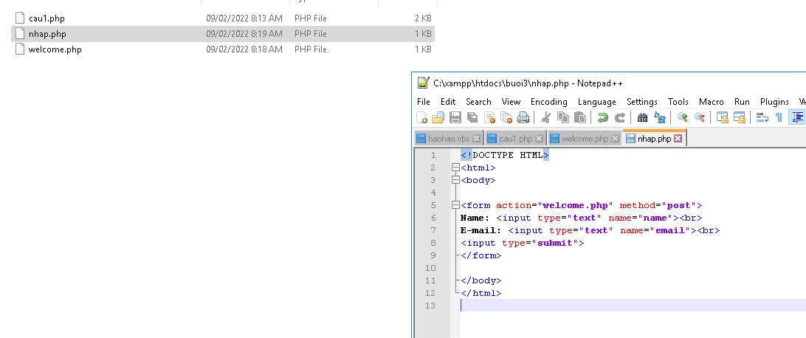

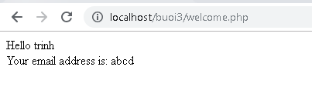

KIỂM TRA DỮ LIỆU TRÊN FORM:

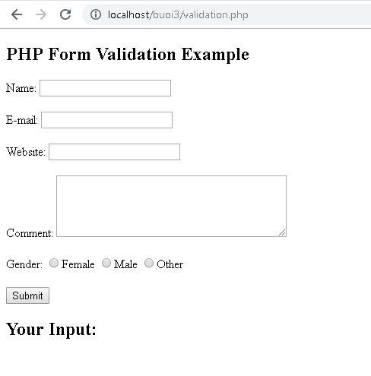

YÊU CẦU NHẬP DỮ LIỆU TRÊN FORM:

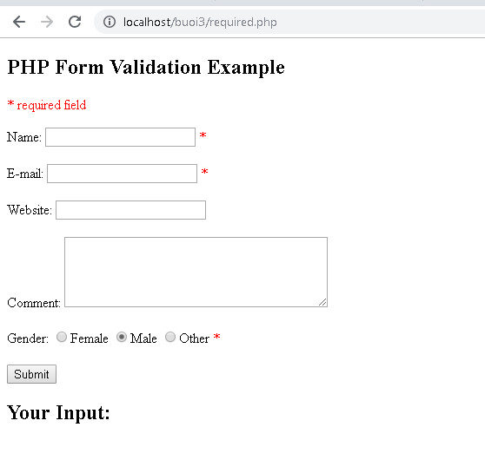

HƯỚNG ĐỐI TƯỢNG TRONG PHP:



1. Hãy cho biết cách khai báo biến, và gán trị cho biến trong PHP. Liệt kê các chú ý khi đặt tên biến. Cho các ví dụ về khai báo biến, và gán giá trị kiểu chuỗi, kiểu số, ngày tháng.

* Cách khai báo biến: biến được bắt đầu bằng dấu $, theo sau là tên biến và gán giá trị cho biến, nếu là giá trị văn bản thì sẽ được đặt trong dấu ngoặc kép.
* Chú ý khi đặt tên biến: phài bắt đầu bằng chữ cái hoặc dấu gạch dưới, không được bắt đầu bằng số, chỉ có thể chứa các ký tự chữ-số và dấu gạch dưới (Az, 0-9 và _), có phân biệt chữ hoa chữ thường.
* Ví dụ khai báo biến: $s = 4;
* Ví dụ kiểu chuỗi:

$txt = “My name is”;

echo “$txt Trinh”;

* Ví dụ kiểu ngày tháng:

date ($format, $timestamp = 'time()');

echo date('d/m/Y - H:i:s');

1. Liệt kê ký hiệu để biết bắt đầu và kết thúc khối lệnh PHP.

<?php

?>

1. Liệt kê các ký hiệu có thể được dùng để tạo comment (ghi chú) trong khối lệnh PHP.

* Ký hiệu // dùng cho tạo comment trong một hàng
* Ký hiệu /* */ dùng cho tạo comment nhiều dòng

1. Cho biết có bao nhiêu loại khối lệnh để thực hiện vòng lặp. Cho biết sự khác biệt của foreach cho với các loại khối lệnh vòng lặp khác. Cho biết cách dùng của lệnh “continue” và lệnh “break” trong các vòng lặp.

* Có 4 loại khối lệnh để thực hiện vòng lặp
* Dòng lặp foreach lặp cho mỗi phần tử
* Cách dùng continue : "nhảy ra" của một switch, cũng có thể được sử dụng để nhảy ra khỏi vòng lặp
* Cách dùng break: lệnh ngắt một lần lặp (trong vòng lặp), nếu một điều kiện cụ thể xảy ra và tiếp tục với lần lặp tiếp theo trong vòng lặp

1. Viết 1 tập tin php tên giaithua.php, định nghĩa hàm giai thừa và chạy thử với 10!

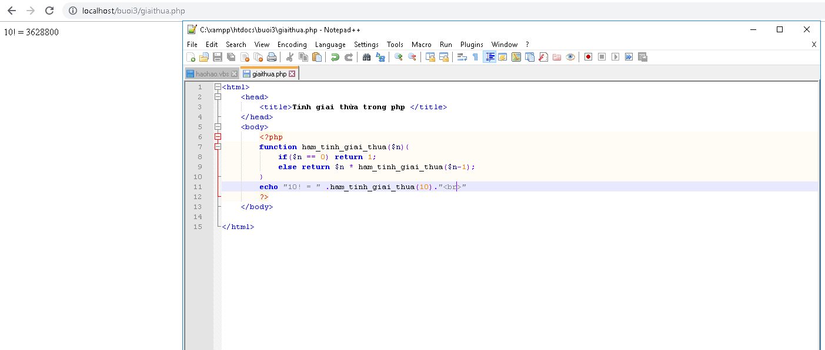

1. Viết 1 tập tin cong2mang.php viết hàm xử lý để cộng được 2 mảng có cùng độ dài, nếu 2 mảng không cùng độ dài thì thông báo lỗi. Chạy thử hàm với 2 mảng sau: a={344,224,223,7737,9922,-828}, b={-344,-324,123,773,-9922,828} và cho biết kết quả hiển thị.

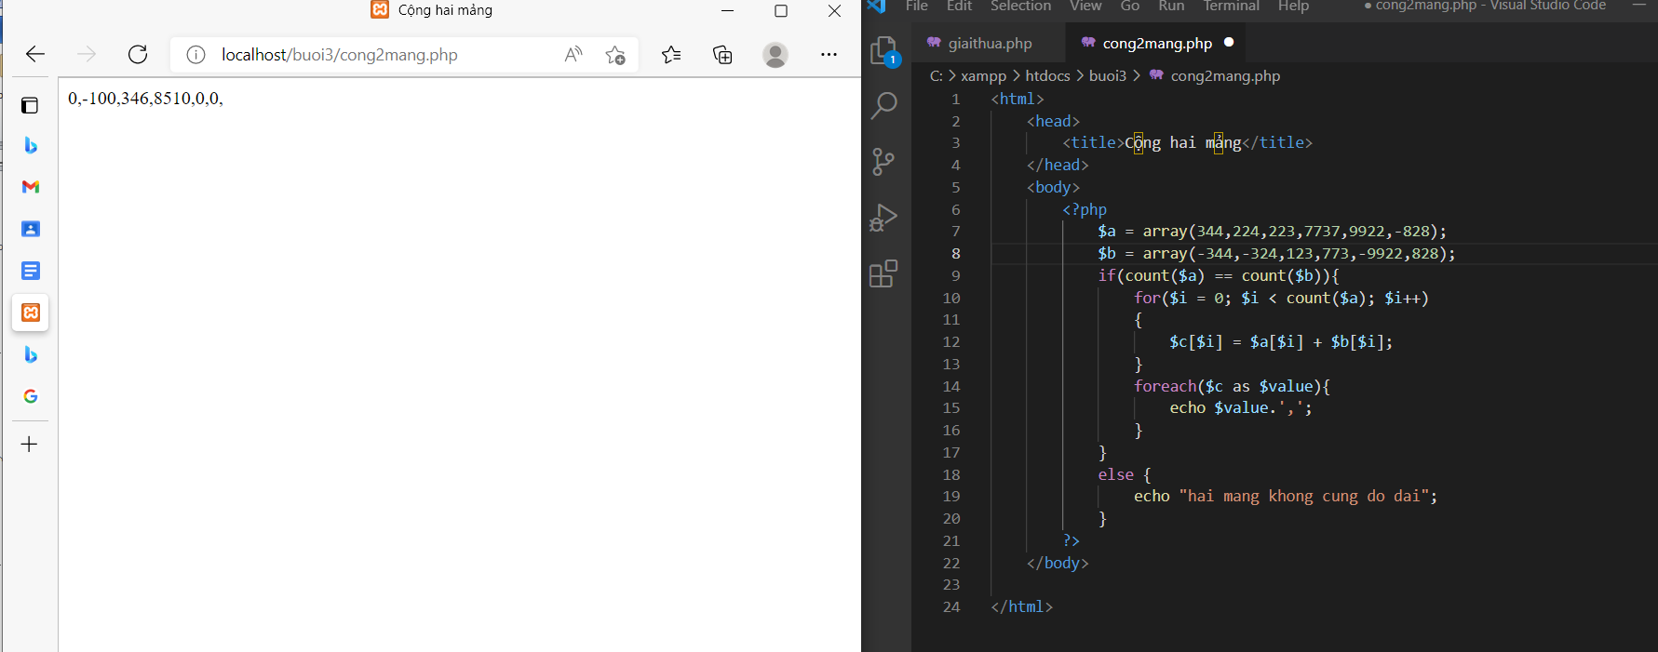

1. Chạy ví dụ tập tin validation.php, dựa vào link , bạn hãy giải thích những bước diễn ra quá trình này.
2. Hãy sửa lại tập tin nhap.php, thêm 1 ô để nhập mật khẩu (các ký tự nhập vào sẽ biến thành dấu *), và 1 ô để nhập ngày tháng năm sinh của bạn. Sau khi nhập xong hiển thị tên, email và mật khẩu, ngày tháng năm sinh đã nhập. Chụp màn hình sau khi bạn đã nhập dữ liệu của chính bạn, chụp màn hình hiển thị dữ liệu nhập.

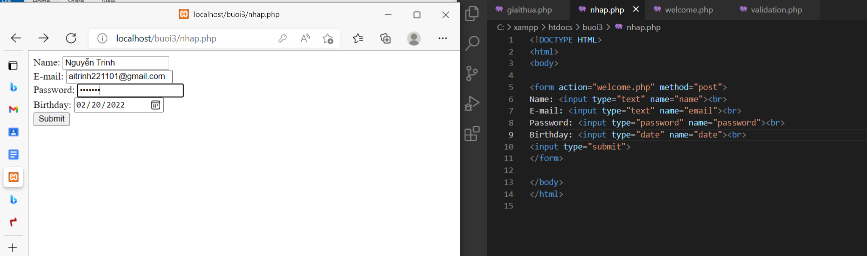

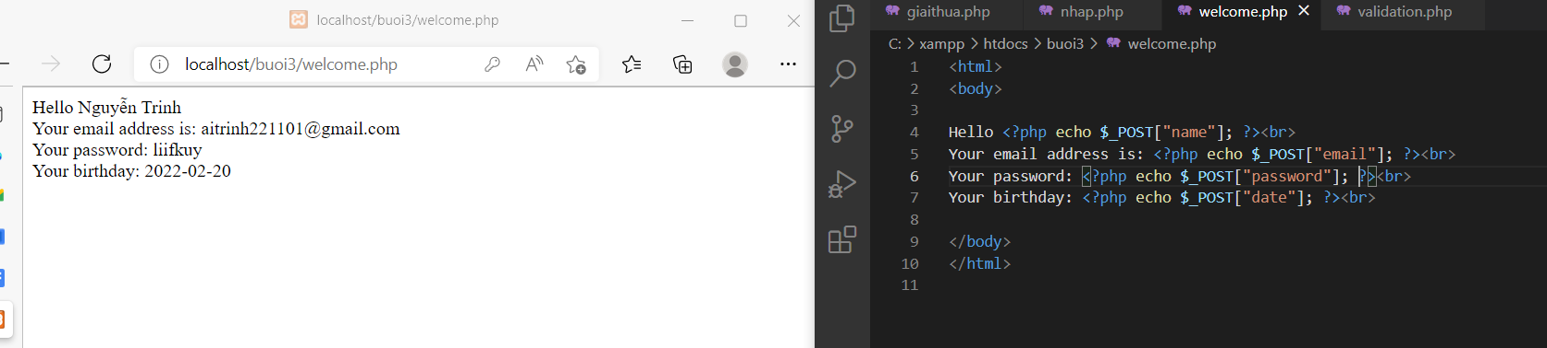

1. Viết tập tin sinhvien_class.php để khai báo 1 lớp sinhvien với các thuộc tính: mssv, hoten, ngaysinh với kiểu giá trị phù hợp. Viết các phương thức xây dựng, hủy, gán trị, trả về giá trị của các thuộc tính, viết hàm tính tuổi. Khai báo 1 biến sv có kiểu class sinhvien, gán các giá trị cần thiết với thông tin của bạn và thử tính tuổi dựa vào hàm vừa mới xây dựng trong class.

